第二次上机：单文件程序和多文件程序

#include <iostream>

using namespace std;

void max(int \*p);

void min(int \*p);

void main()

{

int a[5];

int i;

for (i = 0; i < 5; i++)

{

cin >> a[i];

if (a[i] > 100 && a[i] < 0)

{

cout << "worry!" << endl;

}

}

min(a);

max(a);

}

#include <iostream>

using namespace std;

void max(int \*p)

{

int i = 0, y;

y = p[i];

for (i = 0; i < 5; i++)

{

if (p[i] > y)

{

y = p[i];

}

}

cout << y << endl;

}

#include<iostream>

using namespace std;

void min(int \*p)

{

int i = 0, x;

x = p[i];

for (i = 0; i < 5; i++)

{

if (p[i] <x)

{

x = p[i];

}

}

cout << x<< endl;

}

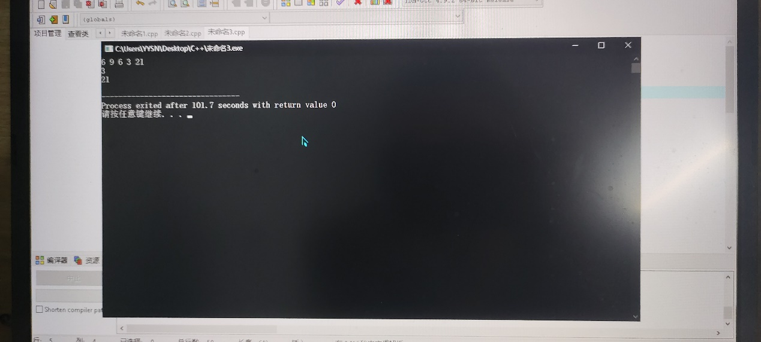

添加#include<iostream>和using namespacec std;前缀来使得程序可以运行。多文件系统的使用，使得程序更加易于管理、更加简洁、有更强的可读性。